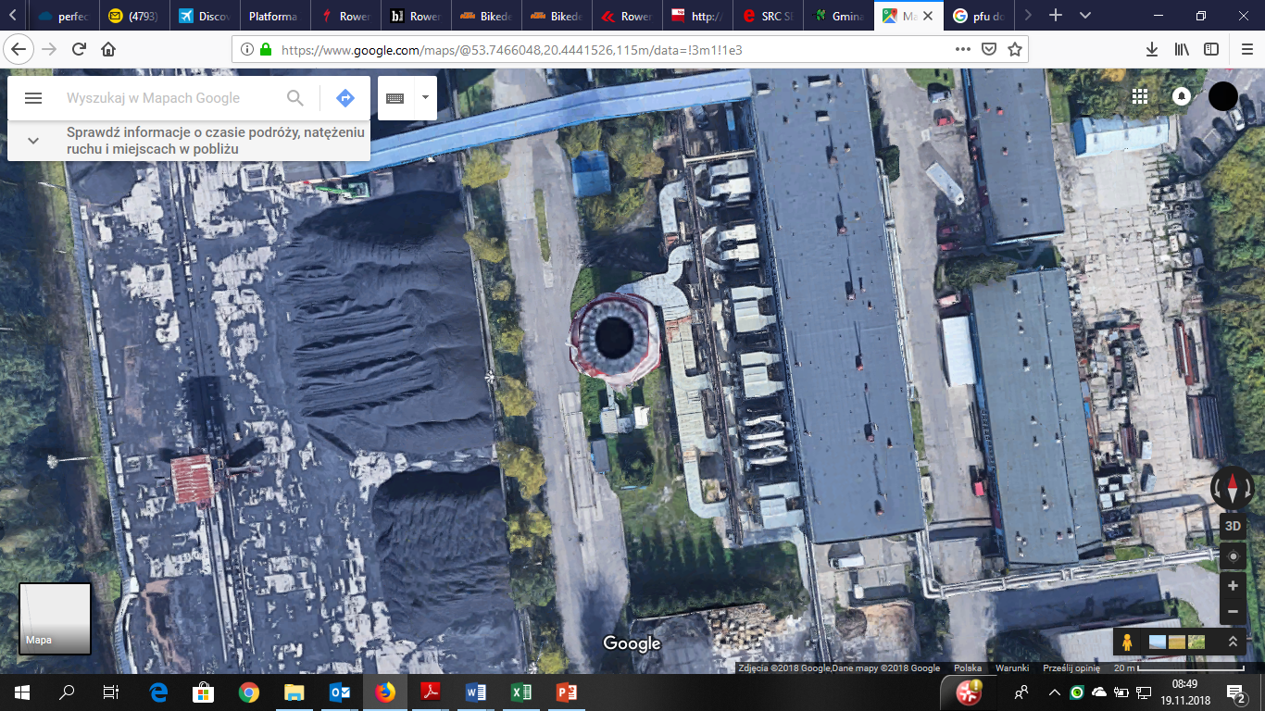
Kocioł
K-2

Kocioł
K-1

Kocioł
K-3

Orientacyjny plan zagospodarowania - dostępny teren
Kocioł K3
Orientacyjny plan zagospodarowania - dostępny teren

